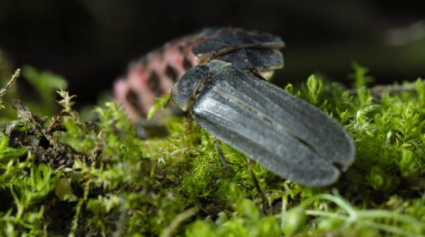

Das Glühwürmchen

Film Min. 11:30-12:52

**1.** Warum ist der Name „Glühwürmchen“ streng genommen falsch?

____________________________________________________________________________________________________________________________________________________________

______________________________________________________________________________

**2.** Wie und warum leuchten die Glühwürmchen eigentlich?

______________________________________________________________________________

______________________________________________________________________________

______________________________________________________________________________

______________________________________________________________________________

**3.** Worin unterscheiden sich die männlichen von den weiblichen Glühwürmchen?

______________________________________________________________________________

______________________________________________________________________________

______________________________________________________________________________

______________________________________________________________________________

______________________________________________________________________________

______________________________________________________________________________

**4.** Warum haben verschiedene Arten unterschiedliche Leuchtmuster?

______________________________________________________________________________

______________________________________________________________________________

**5.** Wann und wo kann ich Glühwürmchen beobachten? Recherchiert im Internet.

Meine Notizen: ______________________________________________________________________________

______________________________________________________________________________

______________________________________________________________________________

______________________________________________________________________________

______________________________________________________________________________